**新龙小三班今日动态**

**3.26**

**来园活动**

|  |  |  |  |  |  |
| --- | --- | --- | --- | --- | --- |
| 学号 | 姓名 | 情绪 | 午餐情况 | 午睡情况 | 备注 |
| 1 | 胡凯元 | ○ | ○ | ○ |  |
| 2 | 黄煜棋 | ○ | ○ | ○ |  |
| 3 | 王思宸 | ○ | ○两碗面 | ○ |  |
| 4 | 徐建航 | ○ | ○两碗面 | ○ |  |
| 5 | 陈嘉洛 | ○ | ○两碗面 | ○ |  |
| 6 | 郑又嘉 | ○ | ○两碗面 | ○ |  |
| 7 | 耿旻熙 | ○ | ○ | ○ |  |
| 8 | 郑成鑫 | ○ | ○两碗面 | ○ |  |
| 9 | 李文浩 | ○ | ○两碗面 | ○ |  |
| 10 | 张铭宇 |  |  |  |  |
| 11 | 严铭轩 | ○ | ○两碗面 | ○ |  |
| 12 | 胡述年 | ○ | ○ | ○ |  |
| 13 | 蒋致远 | ○ | ○两碗面 | ○ |  |
| 14 | 王子安 | ○ | ○ | ○ |  |
| 15 | 沈欣妤 | ○ | ○两碗面 | ○ |  |
| 16 | 赵歆何 | ○ | ○ | ○ |  |
| 17 | 张一柠 | ○ | ○ | ○ |  |
| 18 | 刘子妍 | ○ | ○ | ○ |  |
| 19 | 赵敏含 | ○ | ○ | ○ |  |
| 20 | 邰昕悦 | ○ | ○ | ○ |  |
| 21 | 李安妍 | ○ | ○ | ○ |  |
| 22 | 杨一安 | ○ | ○ | ○ |  |
| 23 | 张伊伊 |  |  |  |  |
| 24 | 徐钥媛 | ○ | ○ | ○ |  |
| 25 | 王瑾橙 | ○ | ○两碗面 | ○ |  |

观察内容：观察目标幼儿来园、午餐、午睡的情况

备注：为了方便记录，每一项评价可以选择一个标记，打勾或者画圈都可以。

情绪：稳定○、不稳定△

午餐：吃完○、没吃完△

午睡：入睡○、未入睡△

**评价与分析：**

入园情绪：今天大部分宝宝入园情绪很稳定，能开心来幼儿园。大部分幼儿都能主动放水杯。他们已经适应了幼儿园生活。来园后知道签到、放物品和吃点心，已经熟悉了一日生活流程。

午餐情况：今天吃的是炸酱面、白萝卜木耳鸡汤。

午睡情况：大部分幼儿在12:40前入睡，个别幼儿13：00前睡着。

**区域游戏：**

|  |  |  |
| --- | --- | --- |
| C:/Users/10238/Desktop/动态/IMG_20250326_103509.jpgIMG_20250326_103509  建构区：我和我的幼儿园（二） | C:/Users/10238/Desktop/动态/IMG_20250326_103516.jpgIMG_20250326_103516  科探区  桌面建构：城墙 | C:/Users/10238/Desktop/动态/IMG_20250326_103524.jpgIMG_20250326_103524  娃娃家 |
| C:/Users/10238/Desktop/动态/IMG_20250326_103610.jpgIMG_20250326_103610  万能工匠：小蚂蚁 | C:/Users/10238/Desktop/动态/IMG_20250326_103650.jpgIMG_20250326_103650  生活区：花蝴蝶穿新衣 | C:/Users/10238/Desktop/动态/IMG_20250326_103652.jpgIMG_20250326_103652  益智区：青蛙拼图 |
| C:/Users/10238/Desktop/动态/IMG_20250326_103838.jpgIMG_20250326_103838  创意坊 | C:/Users/10238/Desktop/动态/IMG_20250326_103850.jpgIMG_20250326_103850  图书区：春天里 |  |

集体活动：

数学：《春天的花园》

这是一节感知数量的数学活动。本次活动通过创设逛春天花园的情境，引导幼儿数一数花园中事物的数量，并帮小燕子找好朋友，进行物与物的按数量匹配，从而进一步感知5以内的数量。

**胡述年、王瑾橙、邰昕悦、陈嘉洛、赵歆何、李安妍、杨一安、黄煜棋、蒋致远、徐建航**乐于参与数数活动，但还不会进行数量匹配**；胡凯元、王思宸、郑又嘉、耿旻熙、郑成鑫、李文浩、严铭轩、王子安、沈欣妤、张一柠、刘子妍、赵敏含、徐钥媛**进一步感知5以内的数量，能进行相同数量物体的匹配。

**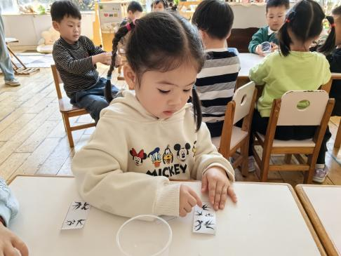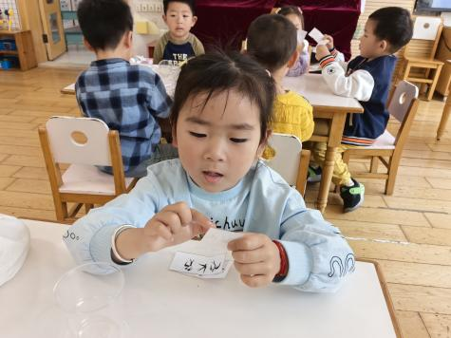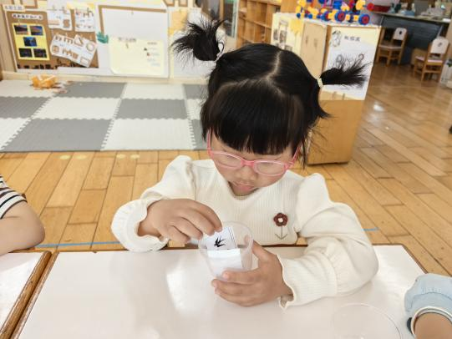**

**户外活动：**今天开展的是户外混班活动，孩子们可以自由在以下几个区域进行游戏：小木屋、皮球区、吊杠区、足球区。

**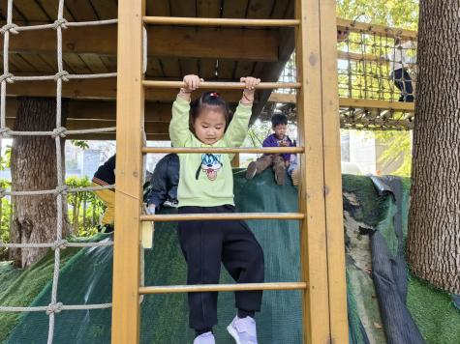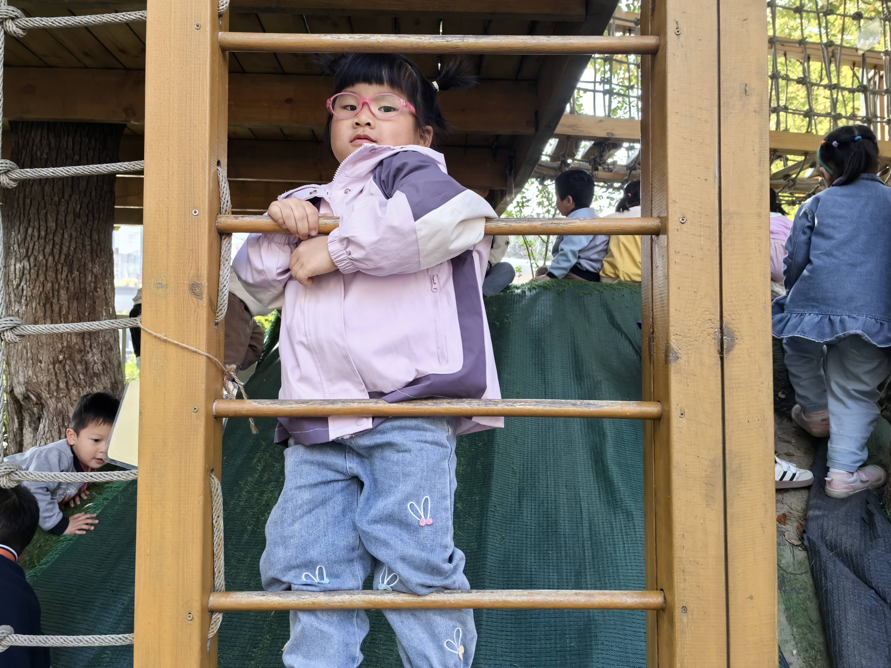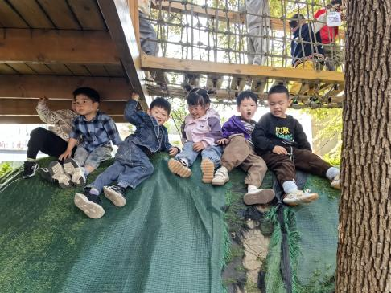**

**家园合作：**

温馨提醒：

1.动态上的照片，仅作为老师观察时的随拍，并不是所有孩子的照片都会呈现。

2.请家长在来园前为孩子们垫上汗背巾。

3.快乐家园还未带来的家长近期可以带来哦。

4.《快乐家园》还未带来的家长近期将快乐家园带来哦。